Диагностика структуры интеллекта тестом Амтхауэра
Методика Амтхауэра является одной из самых популярных тестов на интеллект. Сокращенный ее вариант разработан А. Н. Ворониным и С. Д. Бирюковым.
Первая часть теста
На выполнение заданий первой части теста отводится 15 мин.
Ниже вы найдете предложения, в каждом из которых не хватает одного слова. Вам следует из пяти возможных слов выбрать то, которое правильно дополняет данное предложение. В опросном листе вы отмечаете номер правильного ответа.
- Противоположностью надежды является:
- разочарование;
- отчаяние;
- уныние;
- удовлетворенность;
- угнетенность.
- Этикетка – это в большинстве случаев:
- отличительный знак;
- указание;
- надпись;
- реклама;
- название.
В заданиях, расположенных ниже, приводится 5 слов. Четыре из них всегда являются сходными по определенному признаку. Вам нужно найти пятое слово, которое к ним не подходит. В опросном листе следует отметить номер слова, не подходящего к остальным.
- 1) ложное умозаключение; 2) обман; 3) мошенничество; 4) подлог; 5) подделка.
- 1) подтверждение; 2) решение; З) планирование; 4) оценка; 5) суждение.
В следующей группе заданий вам предлагается три слова. Между первым и вторым словом существует определенная связь. Между третьим и одним из пяти слов, расположенных ниже, существует аналогичная связь. Это слово вам следует найти. Его номер вы отмечаете в опросном листе.
- “Вестибюль” и “сени” связаны так же, как “дом” и...?
- лифт; 2) двор; 3) крыша; 4) палатка; 5) стена.
- “Доверие” и “эксперт” связаны так же, как “неуверенность” и ...?
- опыт; 2) ошибка; 3) новичок; 4) любитель; 5) рутинер.
- “Альбом” и “фото” связаны так же, как “газета” и ...?
- бумага; 2) новость; 3) статья; 4) заголовок; 5) объявления.
В следующей группе вам даны 6 слов. Из них вы должны выбрать два, которые объединяются одним более общим понятием, например:
1) нож; 2) масло; 3) газета; 4) хлеб; 5) сигара; 6) браслет.
“Хлеб” и “масло” – это правильное решение, так как они объединяются общим названием – продукты питания. Поэтому правильными будут ответы под номерами 2 и 4. Номера правильных ответов вы отмечаете в опросном листе.
- 1) крыша; 2) пиво; 3) кружка; 4) закусочная; 5) хмель; 6) молоко.
- 1) специалист; 2) фехтовальщик; 3) лейтенант; 4) практикант; 5) секретарша; 6) альпинист.
- 1) сожалеть; 2) щипать; 3) строить; 4) мерзнуть; 5) сочинять музыку; 6) оставаться.
Вторая часть теста
На выполнение заданий второй части теста отводится 15 мин. Ниже вам предлагаются арифметические задачи. Их необходимо решить правильно и по возможности быстро! Получившийся ответ вы находите среди предложенных вариантов и его номер отмечаете в опросном листе.
- Для ремонта улицы 3 рабочим необходимо 6 дней. За сколько дней будет закончена работа, если будут заняты 9 человек?
- 1; 2) 2; 3) 3; 4) 4; 5) 5; 6) 14; 7) 16; 8) 18; 9) 20.
- Для получения сплава взяли 2 части меди и 1 часть цинка. Сколько граммов цинка нужно для получения 39 г этого сплава?
- 1; 2) 8; 3) 9; 4) 12; 5) 13; 6) 16; 7) 19; 8) 32; 9) 35.
- 2 поезда встретились в 8 часов. На каком расстоянии друг от друга они будут находиться в 8 час. 20 мин, если один двигается со скоростью 120 км/час, а другой 75 км/час (в разные стороны)?
1) 4; 2) 15; 3) 29; 4) 30; 5) 39; 6) 45; 7) 55; 8) 65; 9) 85.
- Из 50 деталей 4 % имеют размеры больше заданных, 12% – меньше заданных. Сколько деталей имеют заданный размер?
- 2; 2) 8; 3) 12; 4) 18; 5) 32; 6) 34; 7) 42; 8) 68; 9) 84.
- 52 монеты следует разделить на 2 части так, чтобы одна часть была в 3 раза больше другой. Сколько монет будет в меньшей части?
- 3; 2) 7; 3) 11; 4) 12; 5) 13; 6) 14; 7) 17; 8) 23; 9) 39.
- По старым расценкам за 5 гаек рабочий получил 1200 руб., по новым он получает 1200 руб. за 4 гайки. На сколько процентов повысились расценки?
- 5; 2) 6; 3) 10; 4) 12; 5) 16; 6) 20; 7) 25; 8) 30; 9) 60
- Кубик со стороной в 3 см весит 54 г. Сколько граммов весит кубик из того же материала со стороной в 2 см?
1) 16; 2) 18; 3) 24; 4) 28; 5) 34; 6) 35; 7) 36; 8) 43; 9) 48.
В следующей группе заданий вам предлагаются числа, расположенные по определенному правилу. Ваша задача состоит в том, чтобы определить число, которое было бы продолжением соответствующего числового ряда. Например, дан ряд: 16, 18, 20, 22, 24, 26. В этом ряду каждый последующий член увеличивается на 2. Следовательно, последнее число будет 28. Это число вы находите среди предлагаемых вариантов и его номер помечаете в опросном листе. В некоторых заданиях вам необходимо будет пользоваться умножением и делением.
- 57,60,30,34,17,22,11?
- 6; 2) 8; 3) 11; 4) 13; 5) 16; 6) 17; 7) 27; 8) 45; 9) 51
- 2,3,6,11,18,27,38?
1) 7; 2) 13; 3) 15; 4) 17; 5) 50; 6) 51; 7) 52; 8) 76; 9) 84
- 174,171,57,54,18,15,?
- 1; 2) 3; 3) 5; 4) 7; 5) 9; 6)10; 7) 11; 8) 12; 9) 13
Третья часть теста
На выполнение заданий третьей части теста отводится 15 мин. Ниже под номерами 21, 22, 23, 24, 25, 26, 27 приведены фигуры, разбитые на части. Вам следует мысленно соединить эти части и определить, какая из фигур – под номерами 1, 2, 3, 4 или 5 – получится. 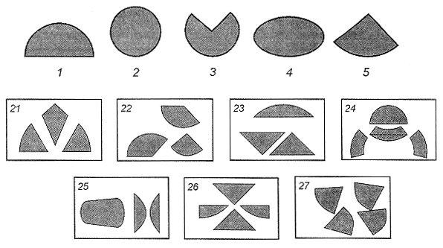

В последней группе заданий первый ряд содержит 5 различных кубиков, обозначенных цифрами 1, 2, 3, 4, 5 – это варианты ответов. Каждый кубик имеет 6 различных признаков. Три признака вы можете видеть. В каждом из заданий под номерами 28, 29 и 30, расположенных ниже, изображен кубик в различных положениях. Три признака вы можете видеть в различных положениях. Вам надо определить, какой из кубиков верхнего ряда показан. Кубик может быть повернут или перевернут. При этом может появиться и новый признак.
Обращаем ваше внимание на то, что ни один из кубиков 1, 2, 3, 4, 5 не повторяется – каждый чем-то отличается. Они могут иметь одинаковые признаки, но в разных положениях.
Мысленно поворачивая кубики под номерами 28, 29, 30, определите, с каким из кубиков верхнего ряда совпадает каждый из них.
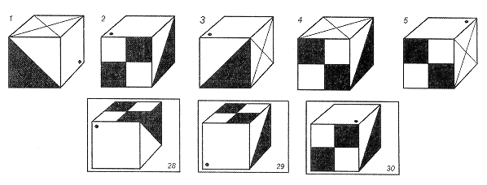

Опросный лист структуры интеллекта (Тест Амтхауэра)
Фамилия
Имя
Отчество
Возраст |  | Пол |  | Класс |  | Дата заполнения
Первая часть теста
1 |  |  |  |  |  | 2 |  |  |  |  |  | 3 |  |  |  |  |  | 4
1 | 2 | 3 | 4 | 5 |  | 1 | 2 | 3 | 4 | 5 |  | 1 | 2 | 3 | 4 | 5 |  | 1 | 2 | 3 | 4 | 5

5 |  |  |  |  |  | 6 |  |  |  |  |  | 7 |  |  |  |  |  | 8
1 | 2 | 3 | 4 | 5 |  | 1 | 2 | 3 | 4 | 5 |  | 1 | 2 | 3 | 4 | 5 |  | 1 | 2 | 3 | 4 | 5

9 |  |  |  |  |  | 10
1 | 2 | 3 | 4 | 5 |  | 1 | 2 | 3 | 4 | 5
Вторая часть теста
11 |  |  |  |  |  |  |  |  |  | 12 |  |  |  |  |  |  |  |  |  | 13
1 | 2 | 3 | 4 | 5 | 6 | 7 | 8 | 9 |  | 1 | 2 | 3 | 4 | 5 | 6 | 7 | 8 | 9 |  | 1 | 2 | 3 | 4 | 5 | 6 | 7 | 8 | 9

14 |  |  |  |  |  |  |  |  |  | 15 |  |  |  |  |  |  |  |  |  | 16
1 | 2 | 3 | 4 | 5 | 6 | 7 | 8 | 9 |  | 1 | 2 | 3 | 4 | 5 | 6 | 7 | 8 | 9 |  | 1 | 2 | 3 | 4 | 5 | 6 | 7 | 8 | 9

17 |  |  |  |  |  |  |  |  |  | 18 |  |  |  |  |  |  |  |  |  | 20
1 | 2 | 3 | 4 | 5 | 6 | 7 | 8 | 9 |  | 1 | 2 | 3 | 4 | 5 | 6 | 7 | 8 | 9 |  | 1 | 2 | 3 | 4 | 5 | 6 | 7 | 8 | 9

20
1 | 2 | 3 | 4 | 5 | 6 | 7 | 8 | 9
Третья часть теста
21 |  |  |  |  |  | 22 |  |  |  |  |  | 23 |  |  |  |  |  | 24
1 | 2 | 3 | 4 | 5 |  | 1 | 2 | 3 | 4 | 5 |  | 1 | 2 | 3 | 4 | 5 |  | 1 | 2 | 3 | 4 | 5

25 |  |  |  |  |  | 26 |  |  |  |  |  | 27 |  |  |  |  |  | 28
1 | 2 | 3 | 4 | 5 |  | 1 | 2 | 3 | 4 | 5 |  | 1 | 2 | 3 | 4 | 5 |  | 1 | 2 | 3 | 4 | 5

29 |  |  |  |  |  | 30
1 | 2 | 3 | 4 | 5 |  | 1 | 2 | 3 | 4 | 5

